Čepro spustilo program certifikovaných dodávek paliv

- Certifikace přepravy paliv je na trhu absolutní novinkou
- Pro řidiče znamená trojúhelníkové logo a s ním související Pečeť kvality na čerpacích stanicích jistotu natankování nezávadných paliv
- Jedná se o první podobnou komplexní službu na trhu s pohonnými hmotami
v ČR

PRAHA 8. června 2015 – Společnost Čepro oficiálně představila nový program Certifikovaný velkoobchod Čepro, který je určený pro čerpací stanice či celé sítě stanic. Jedná se o první program na trhu v Česku, který monitoruje kvalitu a množství pohonných hmot v celém distribučním řetězci paliv – od jejich příjmu a výdeje na terminálu Čepra přes přepravu autocisternami až po jejich prodej na čerpací stanici.
Kvalitu pohonných hmot v celém řetězci kontroluje a garantuje nezávislá mezinárodní certifikační společnost SGS. Sledování kvality paliv během přepravy nezávislou laboratoří je na trhu absolutní novinkou a doposud tuto garanci žádný distributor pohonný hmot neposkytoval. K nejčastějším pochybením v kvalitě benzinu a nafty přitom dochází právě při smísení těchto paliv – ať už vědomém, nebo nevědomém – během přepravy automobilovými cisternami.
Pro provozovatele čerpacích stanic zapojení do programu znamená dodávky kvalitních paliv s prokázaným původem, za což Čepro ručí. V momentě, kdy by se taková čerpací stanice dostala do řízení kontrolních orgánů ve vztahu k jakosti paliva, Čepro je připraveno převzít důkazní a argumentační roli včetně případných důsledků. „Pro majitele a provozovatele čerpacích stanic je další zásadní výhodou, že může sledovat celý průběh dodávky přes internetový portál včetně certifikačního ukončení jednotlivých etap – plnění autocisterny, GPS záznam trasy autocisterny, videozáznam stáčení na čerpací stanici a celkovou množstevní bilanci,“ uvádí předseda představenstva společnosti Čepro Jan Duspěva.
Pro motoristy přináší nový program větší jistotu tankování kvalitních paliv. Pro čerpací stanice zapojené do programu znamená právo používat certifikovanou známku Pečeť kvality, kterou v současnosti využívá zhruba 1020 benzinových stanic a uděluje ji společnost SGS, a také logo Certifikovaný velkoobchod Čepro.
Více informací o Certifikovaném velkoobchodu Čepra viz www.certifikovanyvelkoobchod.cz.

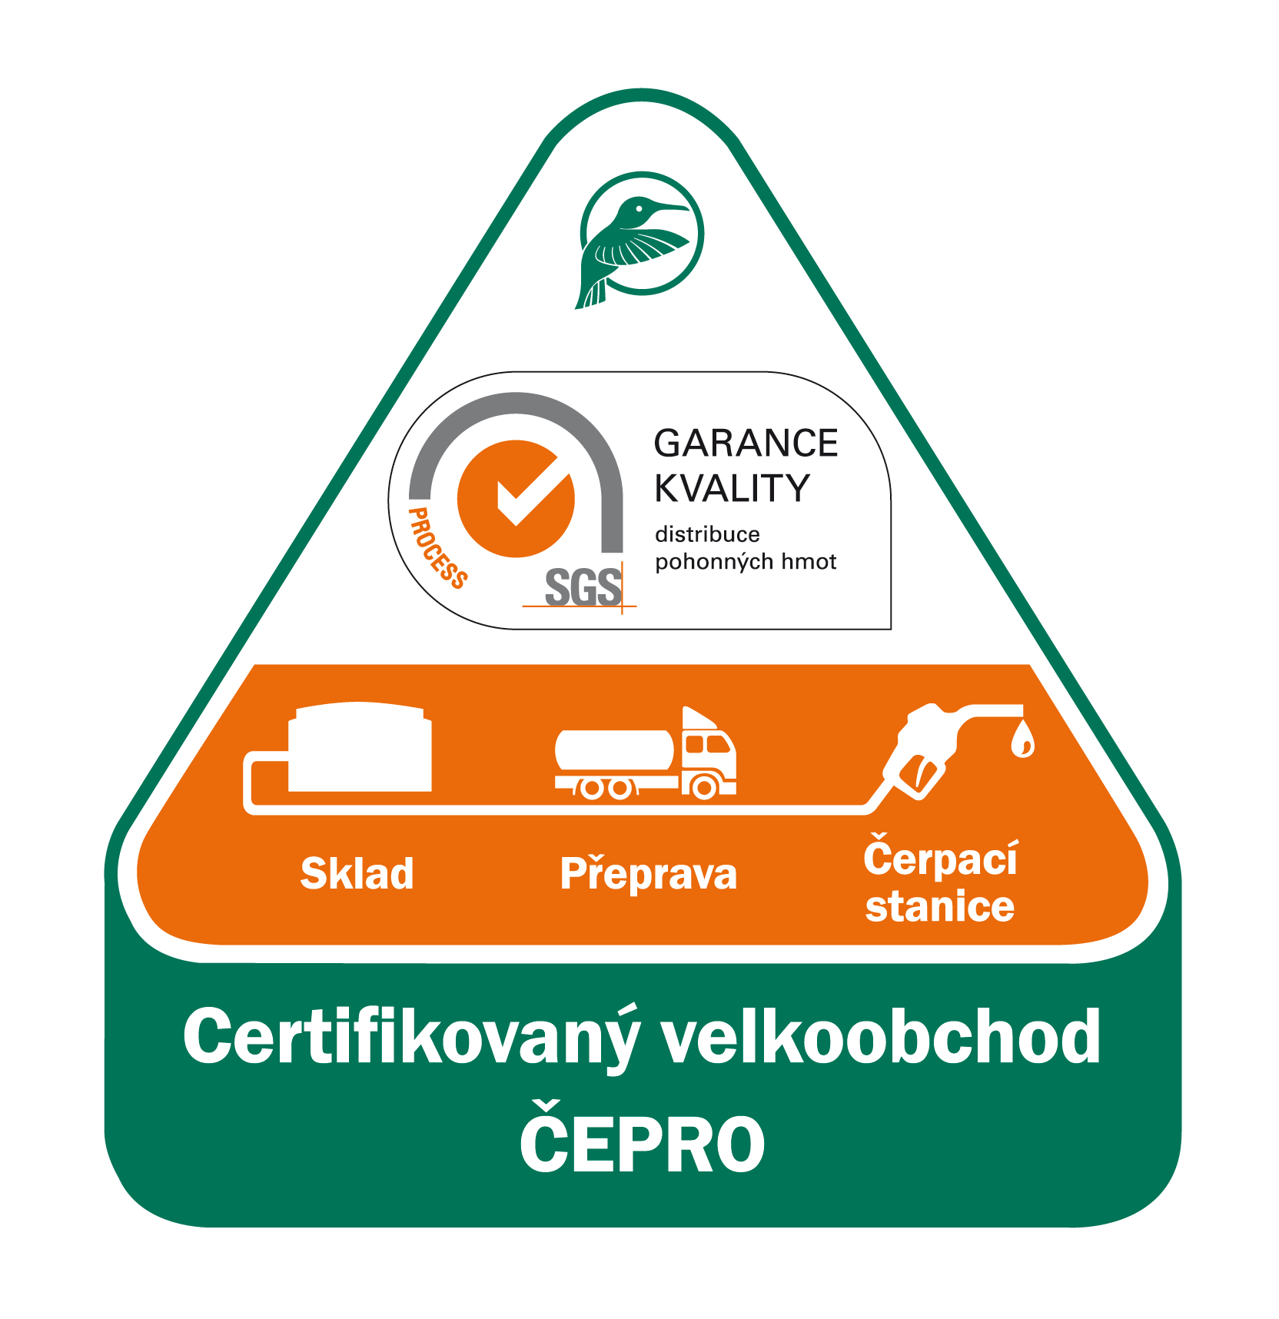

Kontakt pro média:

Lenka Svobodová
vedoucí oddělení marketingu a komunikace
tel.: +420 221 968 258
mob.: +420 736 506 368
lenka.svobodova@ceproas.cz

Informace pro editory:
Státní distributor paliv Čepro, a.s., je jedním z největších průmyslových podniků v České republice. V žebříčku Czech TOP 100 se firma v roce 2013 umístila na 8. pozici. Čepro provozuje síť 1135 km produktovodů a k dispozici má 650 skladovacích nádrží, jejichž kapacita je 1,76 mil. m³. Společnosti náleží 190 čerpacích stanic EuroOil po celé ČR. Síť je z hlediska počtu stanic třetí největší a z pohledu prodejů pohonných hmot čtvrtá nejvýznamnější v ČR. EuroOil je zároveň největším českým distributorem pohonných látek v České republice.
Více viz: www.ceproas.cz

